RETROALIMENTACION DE GUIA Nº2 ED. FÍSICA Y SALUD
3° BÁSICO

Nombre_______________________________________ Curso: _______ Fecha: _______
Objetivo de la guía:
“Generar hábitos de vida activa y comprender la importancia del autocuidado”
Correo electrónico: efis.3.smm@gmail.com
Instrucciones:
- Registrar el objetivo de la clase y la fecha en tu cuaderno.
- Resuelve la guía de retroalimentación utilizando los contenidos y el material audiovisual que estará disponible en los links.
- Revisar los Items de ejercitación deberás trabajarlo en tu cuaderno

Ejercitación de contenidos
Según lo visto en la clase escribe y responde en tu cuaderno.
1.- Realiza un rectángulo y dibuja 2 ejemplos de Autocuidado.

.
Preocuparse de estar limpios y con sus cordones abrochados
Dormir las horas necesarios
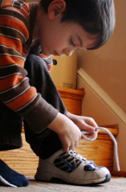
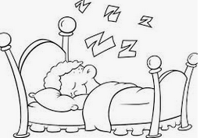

2.-Dibuja el recuadro, luego nombra las frutas y verduras que conozcas según su color.
ROJO | AMARILLO | VERDE
PIMENTON | PLATANO | LECHUGA
TOMATE | LIMON | APIO
FRUTILLA | PERA | BROCOLI

3.- Realiza un triángulo y dibuja un almuerzo saludable.

Fajitas de
verduras

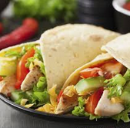

4- Dibújate realizando una actividad física y un ejercicio físico.
Ejercicio fisico
Actividad física
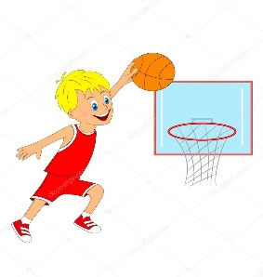
Jugar basquetbol con reglas.
Jugar a saltar
muy alto.

